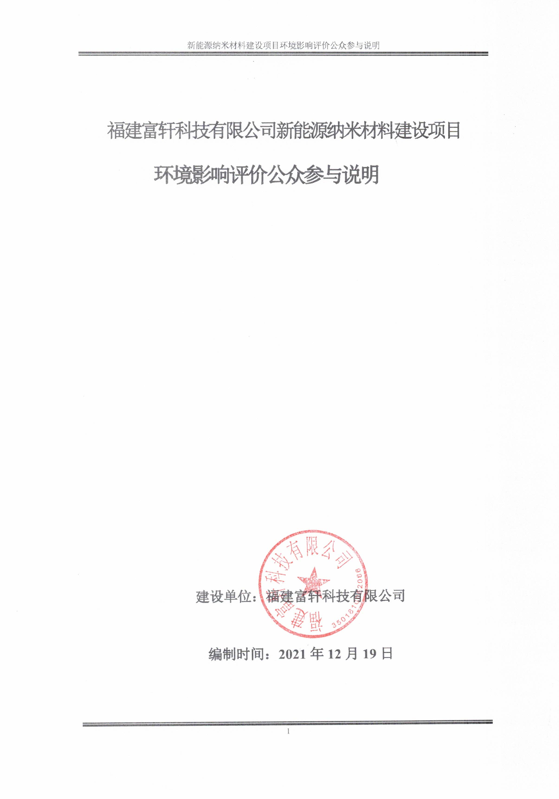
目 录
1概述 1
2首次环境影响评价信息公开情况 1
2.1公开内容及日期 1
2.2公开方式 1
2.3公众意见情况 2
3征求意见稿公示情况 2
3.1公示内容及时限 2
3.2公示方式 3
3.3查阅情况 7
3.4公众提出意见情况 7
4公众意见处理情况 7
4.1公众意见概述和分析 7
4.2公众意见采纳情况 7
4.3公众意见未采纳情况 7
5报批前公开情况 7
5.1公开内容及日期 7
5.2公开方式 8
6其他 8
7诚信承诺 9

1概述
福建富轩科技有限公司新能源纳米材料建设项目位于福建省福州市福清市江阴镇南曹村。本公司拟新建厂房、综合办公楼、库房等。引进硝酸银、超细银粉、硝酸提纯生产线，购置安装真空系统、纯水系统等相关附属设备。占地面积42000平方米，总建筑面积34000平方米。建设1条电子级硝酸生产线，年产5000吨电子级硝酸；建设3条硝酸银生产线，年产4000吨硝酸银；建设4条超细银粉生产线，年产1200吨超细银粉。项目总投资41784.07万元，环保投资总额约为2450万元。
根据《环障影响评价公众参与办法》（生态环境部令第4号）有关规定，为规范环境影响评价公众参与，保障公众环境保护知情权、参与权、表达权和监督权，福建富轩科技有限公司新能源纳米材料建设项目应进行环境影响评价公众参与工作。福建富轩科技有限公司依照《环境影响评价公众参与办法》中的规定，通过网络平台、媒体报纸等方式分别开展了首次环境影响评价信息公开、环境影响报告书征求意见稿全文公示，征求公众对项目环境影响评价的相关意见。
公众参与是建设单位与公众之间进行的一种双向交流，其目的是让公众了解建设项目情况，使公众充分表达自己的意见。通过公众参与，辨析公众关注的问题，有利于化解不同矛盾，制定合理的环保措施，使项目环境影响评价更具有科学性、可行性。

2首次环境影响评价信息公开情况

2.1公开内容及日期
公司于2021年6月8日委托福建省石油化学工业设计院有限公司开展项目环境影响评价工作。根据《环障影响评价公众参与办法》要求，公司于6月15日开展了项目首次环境影响评价信息公开。符合《环境影响评价公众参与办法》中确定环境影响报告书编制单位7个工作日内的要求。
本次信息公开内容主要包括建设项目名称、选址、建设内容等基本情况，建设单位的名称和联系方式，环境影响报告书编制单位的名称，公众意见表的网络链接及提交公众意见表的方式和途径，公示的主要内容符合《环境影响评价公众参与办法》的要求。

2.2公开方式

2.2.1网络公开
首次环境影响评价信息公开在福建环保网上进行，公示起始时间为2021年6月15日至2021年6月28日，首次环境影响评价信息公开公告登入网址：https://www.fjhb.org/huanping/yici/4599.html，截图见图2.2-1。
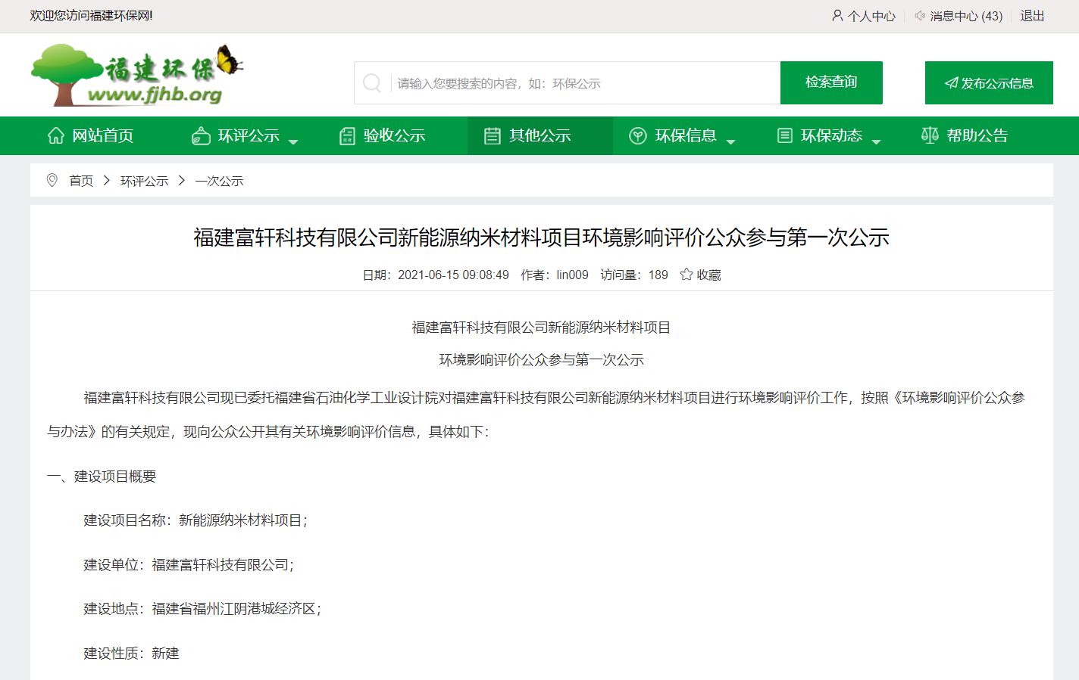
图2.2-1 首次环境影响评价信息网络公开截图

2.2.2其他方式
首次环境影响评价信息公开未采取其他方式。

2.3公众意见情况
截至2021年6月28日，项目首次环境影响评价信息公开结束，未收到公众提出的项目环境影响评价相关意见。

3征求意见稿公示情况

3.1公示内容及时限
环评单位于2021年9月15日编制完成了项目环境影响报告书征求意见稿，公司于2021年9月16日至2021年9月29日开展了项目环境影响报告书征求意见稿公示。公示方式包括网络公示、当地报纸公示。
征求意见稿的公示内容包括：①环境影响报告书征求意见稿全文的网络链接及查阅纸质报告书的方式和途径；②征求意见的公众范围；③公众意见表的网络链接；④公众提出意见的方式和途径；⑤公众提出意见的起止时间。
环境影响报告书征求意见稿公示与《环境影响评价公众参与办法》符合性分析见表3.1-1。
表3.1-1 环境影响报告书征求意见稿公示的符合性分析表
序号 | 要求 | 符合性分析
1 | 公示环境影响报告书征求意见稿全文的网络链接及查阅纸质报告书的方式和途径 | 符合，公示了征求意见稿的网络链接及查阅纸质报告书的方式和途径
2 | 说明征求意见的公众范围 | 符合，明确了征求意见的公众范围
3 | 公示公众意见表的网络链接 | 符合，公示了公众意见表的网络链接
4 | 公示公众提出意见的方式和途径 | 符合，明确了提出意见的方式和途径
5 | 公示公众提出意见的起止时间（建设单位征求公众意见的期限不得少于10个工作日） | 符合，明确公众提出意见的起止时间为10个工作日（2021.9.16~2021.9.29日）
6 | 建设单位应当通过下列三种方式同步公开：①通过网络平台公开，且持续公开期限不得少于10个工作日；②通过建设项目所在地公众易于接触的报纸公开，且在征求意见的10个工作日内公开信息不得少于2次；③通过在建设项目所在地公众易于知悉的场所张贴公告的方式公开，且持续公开期限不得少于10个工作日 | 符合，公司分别在福建省石油化学工业设计院有限公司网站、东南快报等进行了同步公开，公开持续时间为10个工作日，其中10个工作日内在东南快报进行了2次征求意见的信息刊登。  此外，本项目所在地已依法开展了规划环境影响评价公众参与且该建设项目性质、规模等符合经生态环境主管部门组织审查通过的规划环境影响报告书和审查意见，根据《环境影响评价公众参与办法》第31条免予采用本办法第十一条第一款第三项规定的张贴公告的方式。

3.2公示方式

3.2.1网络公示
我司将征求意见稿公示通过福建省石油化学工业设计院有限公司网站（http://www.fjpcdi.com/index.asp）公示，公示日期为2021年9月16日~9月29日，共计10个工作日，详见图3.2-1。
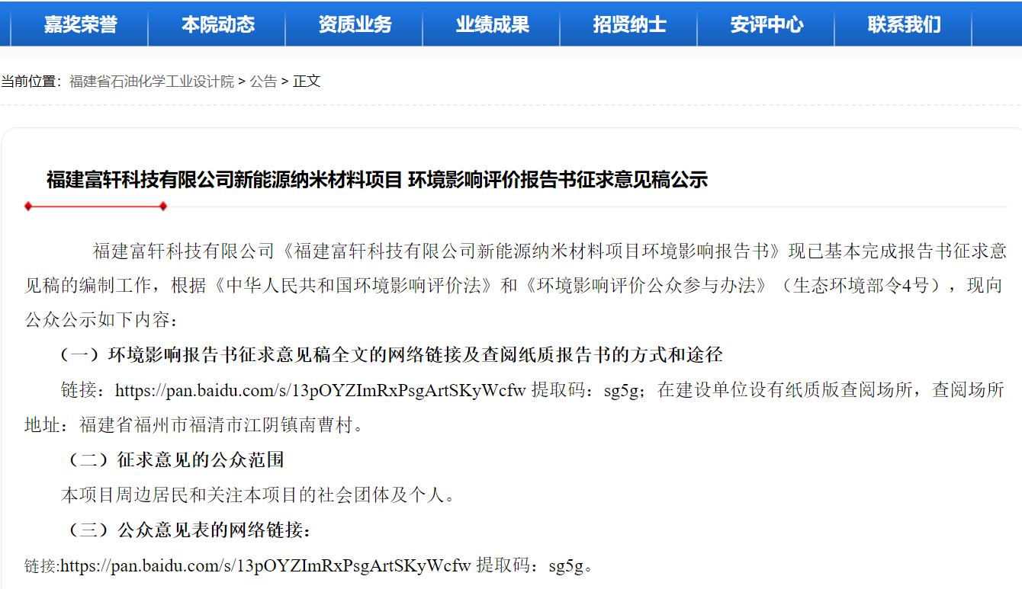
图3.2-1 环境影响报告书征求意见稿网络公示截图

3.2.2报纸
公司分别在2021年9月17日的《东南快报》（第7006期）和2021年9月21日的《东南快报》（第7008期）发布项目环境影响报告书征求意见稿公示公告，详见图3.2-2、3.2-3。

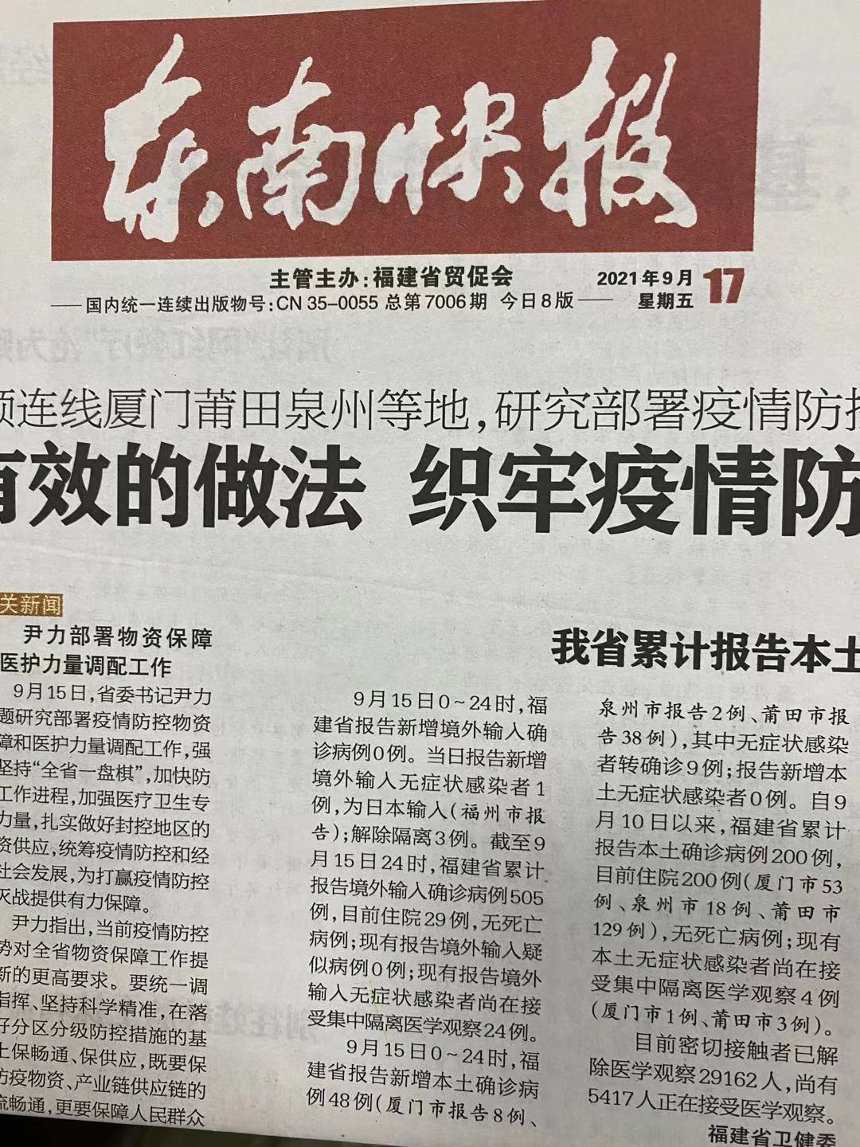
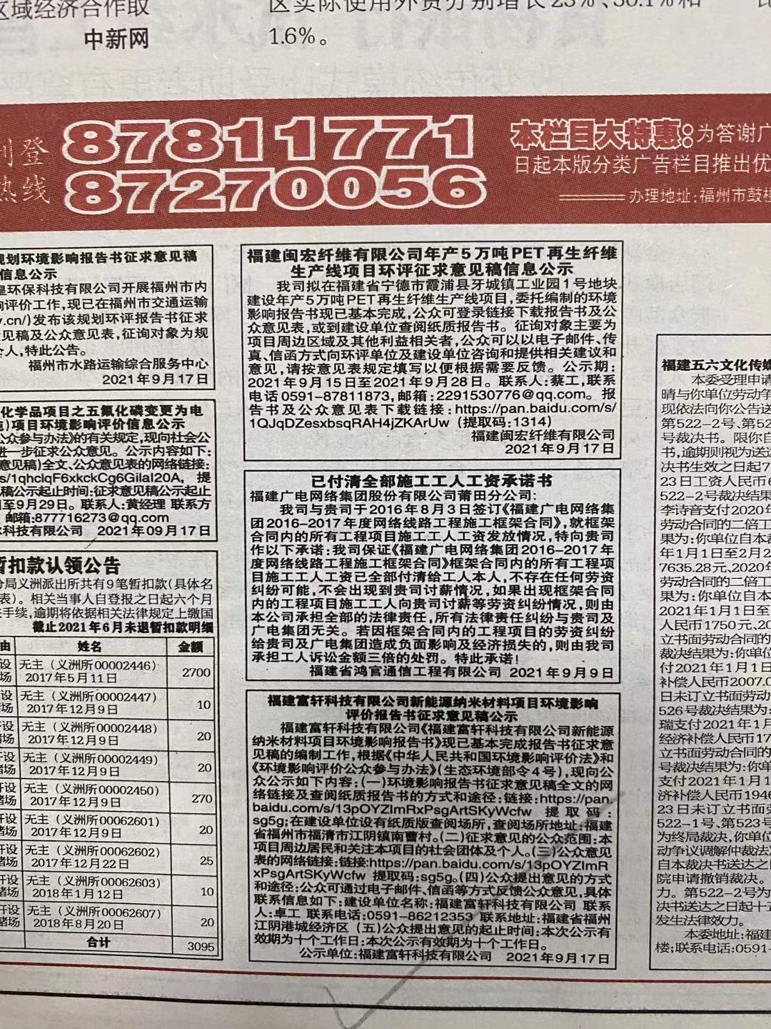

图3.2-2 东南快报2021年9月17日公告
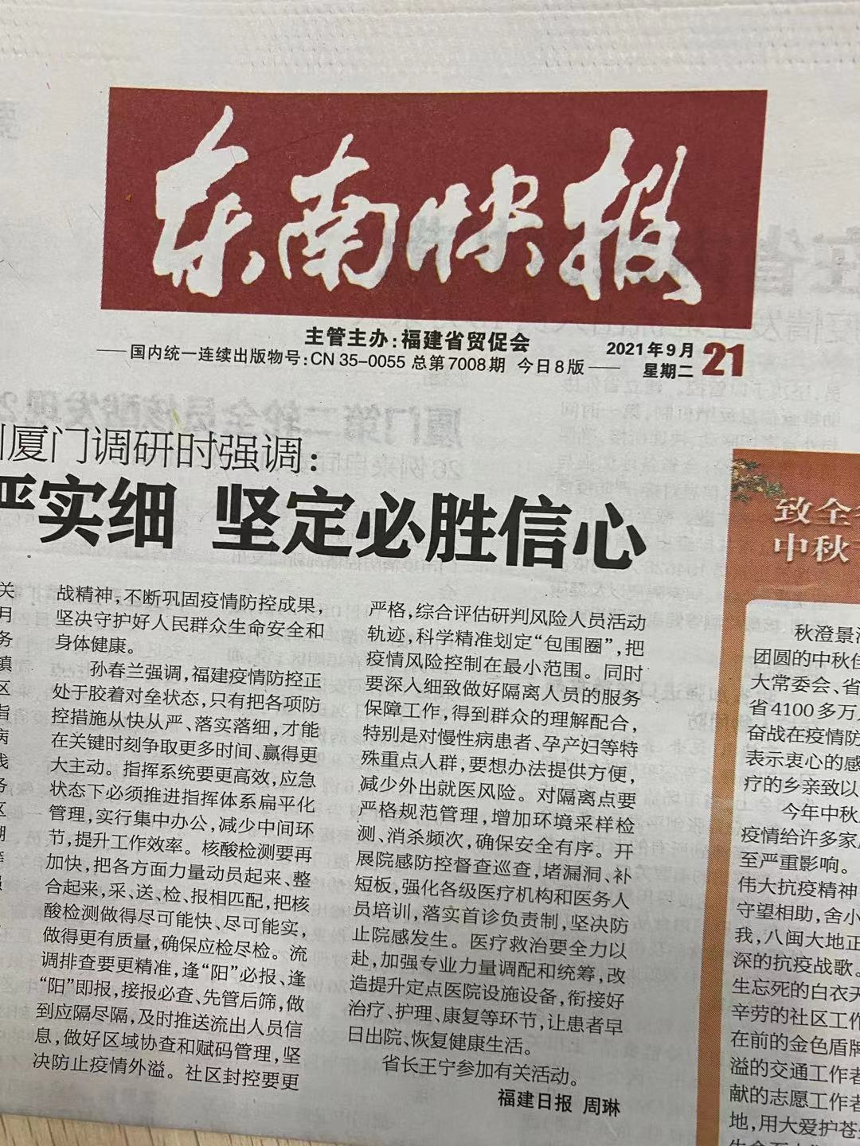
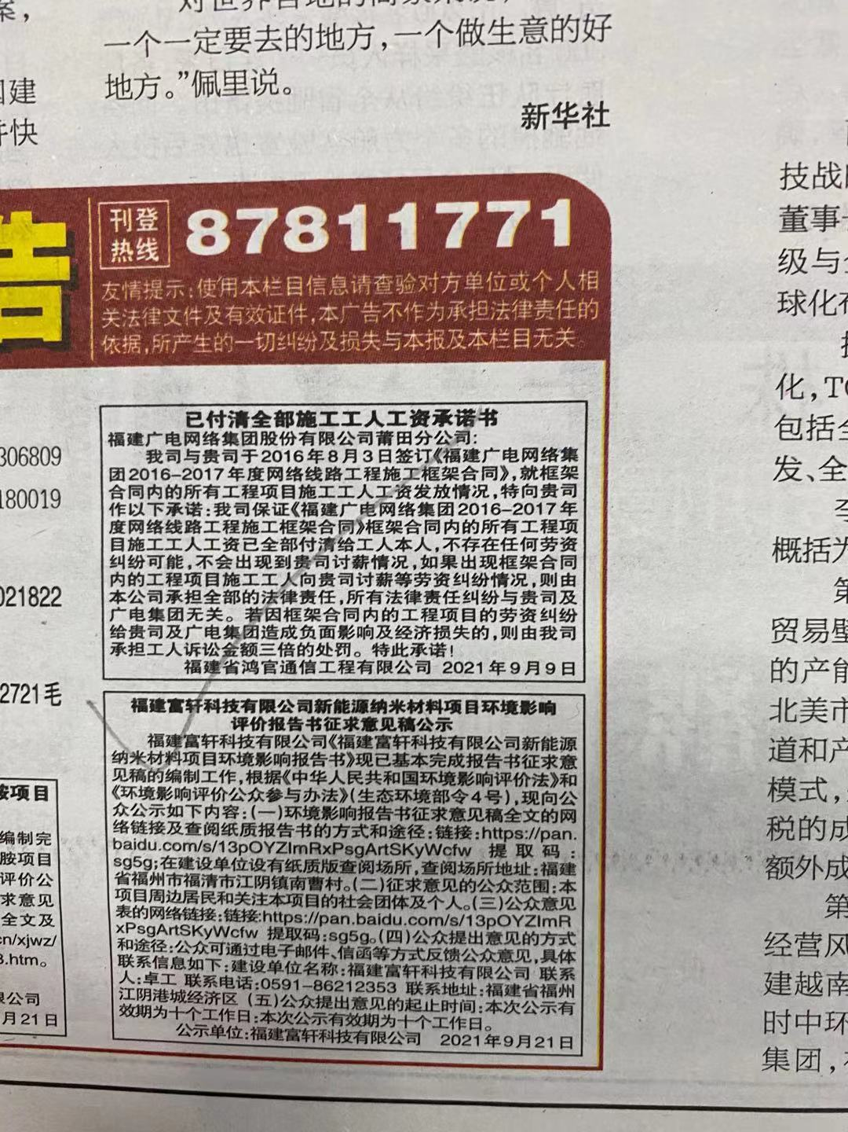

图3.2-3 东南快报2021年9月21日公告

3.2.3其他
环境影响评价报告书征求意见稿公示未采取其他方式。

3.3查阅情况
在项目环境影响报告书征求意见稿网络公示期间，建设单位和环评编制单位均没有收到公众查阅报告书纸质版本的需求。

3.4公众提出意见情况
公示期间未收到公众意见或建议。

4公众意见处理情况

4.1公众意见概述和分析
在依照《环境影响评价公众参与办法》要求开展的首次环境影响评价信息公开和环境影响评价报告书征求意见稿公示期间，公司和环评单位未收到公众对项目环境影响评价的相关意见。

4.2公众意见采纳情况
公司和环评单位未收到公众对项目环境影响评价的相关意见。

4.3公众意见未采纳情况
公司和环评单位未收到公众对项目环境影响评价的相关意见。

5报批前公开情况

5.1公开内容及日期
项目环境影响报告书全本及公众参与说明于2021年12月6日进行报批前公开，此次公开的内容为未包含国家机密、商业秘密、个人隐私等依法不应公开内容的拟报批环境影响报告书的全本及公众参与说明。符合《环境影响评价公众参与办法》（生态环境部令 第4号）第二十条中规定的报批前需要公示的内容。

5.2公开方式

5.2.1网络
项目环境影响报告书全本及公众参与说明于2021年12月6日在福建省石油化学工业设计院有限公司网站（http://www.fjpcdi.com/index.asp）上进行报批前公开，公示截图详见图5.2-1。
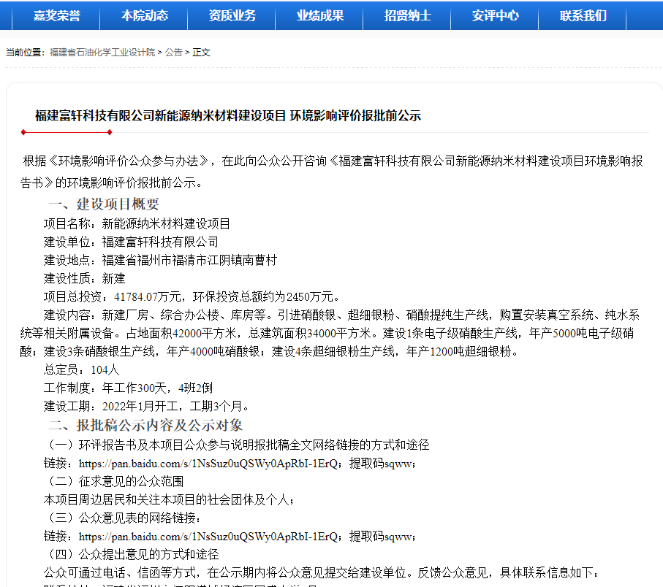
图5.2-1 报批前网络公示截图

6其他
公司将环境影响报告书编制过程中公众参与的相关原始资料进行了存档备查。提交福州市福清生态环境局备案，相关公众意见表、公示网络截图、报纸原件等存入档案备查。
